МИНИСТЕРСТВО ОБРАЗОВАНИЕ И НАУКИ
ДОНЕЦКОЙ НАРОДНОЙ РЕСПУБЛИКИ
ГОСУДАРСТВЕННОЕ ПРОФЕССИОНАЛЬНОЕ ОБРАЗОВАТЕЛЬНОЕ УЧРЕЖДЕНИЕ
«МАКЕЕСКИЙ ПОЛИТЕХНИЧЕСКИЙ КОЛЛЕДЖ»

МЕТОДИЧЕСКАЯ РАЗРАБОТКА
к проведению открытого воспитательного часа
«Человечество против фашизма»

20__

Методическая разработка для проведения воспитательного часа на тему «Человечество против фашизма»
Подготовила Скоробогатова Ю.И. – классный руководитель ГПОУ «Макеевский политехнический колледж» - Макеевка, 20__.

Изложена методика проведения тематического воспитательного часа для развития у студентов понимания о фашизме и привлечь внимание к проблеме толерантности. Осознание, что фашизм – это преступление перед человечеством. Для преподавателей, классных руководителей, студентов ГПОУ.

Рецензент: Мальцева И.И. – председатель цикловой комиссии математики и вычислительной техники.

Рассмотрено и утверждено на заседании цикловой комиссии математики и вычислительной техники (протокол №_____ от ___________). Председатель комиссии _________________________________И.И.Мальцева

План занятия

Группа ПР 18/1 10.11.20__г.

Специальность: «Программирование в компьютерных системах»

Вид занятия: воспитательный час

Цель занятия:

Методическая: обобщить и усовершенствовать методику проведения воспитательных мероприятий с использованием компьютерных и мультимедийных технологий.

Воспитательная: показать студентам разрушительную силу фашизма, нацизма; развивать дружеское и толерантное отношение к другим национальностям.

Методическое обеспечение:
- Методическая разработка занятия;
- Презентация;
- Видеоролик.

Техническое обеспечение:
- Ноутбук;
- Мультимедийный проектор;
- Экран.

Содержание и ход мероприятия

- Организационный момент
Помещение подготовлено к мероприятию следующим образом: установлен проектор с экраном, распечатан раздаточный материал.

- Выступление студентов
Фото студентов докладчиков.
Выступление студентов сопровождается мультимедийной презентацией.

Главные действующие лица: председатель суда, прокурор, свидетели обвинения, адвокат (защитник подсудимого, может отказаться от защиты).

Классный руководитель.
Добрый день, ребята!
9 ноября во всем мире – Международный день против фашизма, расизма и антисемитизма. Он был установлен по инициативе Международной сети против расизма UNITED, объединяющей более 500 организаций из 49 стран. Наш классный час так и называется «Человечество против фашизма» к Международному дню против фашизма, расизма и антисемитизма. (Слайд 1)

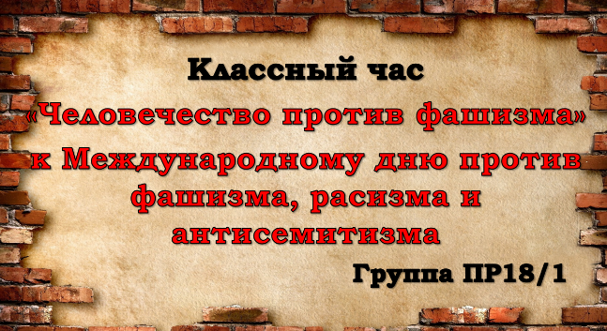

Председатель суда. (Мосолова Дарья)
Встать! Суд идёт.
Слушается дело «Человечество против фашизма»:
- подсудимый – фашизм:
- состав преступления – геноцид против человечества;
- время совершения преступления 1933-1945гг
- мотивы преступления – стремление к мировому господству.
Слово для оглашения обвинения предоставляется прокурору. (Слайд 2)
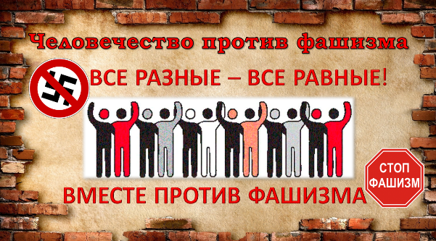

Прокурор - германский фашизм объявляется виновником:
(Бакиров Артур)

- в геноциде – одном из тягчайших преступлений против человечества, с целью завоевания жизненного пространства на чужих землях и стремления к мировой гегемонии;

- в создании системы организованного террора, посредством создания карательных органов СА, СС, СД, гестапо – направленных на уничтожение неугодных гитлеровскому режиму людей;

- в создании концентрационных лагерей с целью уничтожения населения по национальным, этническим, расовым, идеологическим признакам; (Слайд 3)
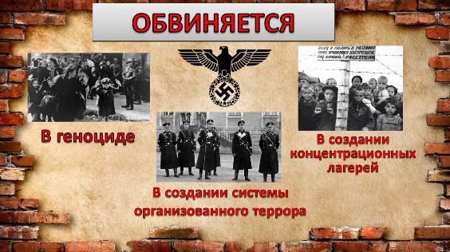
- в создании идеологии, проповедующей расовую теорию шовинизма, антисоветизма, культа вождя, войны, жестокости;

- в развязывании Второй мировой войны – самой разрушительной из всех войн. (Слайд 4)
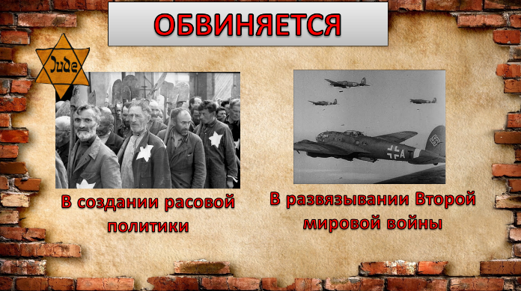

Председатель суда. (Мосолова Дарья)

Приглашаются свидетели обвинения для дачи показаний:

1-й свидетель: (Бирюков Евгений)

Тема выступления: «Основные направления внешней политики фашистского режима»

Внешняя политика Гитлера имела три основных направления:
- отмена статей Версальского мирного договора;
- объединение в «Великой Германии» территорий, на которых проживают немцы;
завоевание жизненного пространства для народа Германии. (Слайд 5)
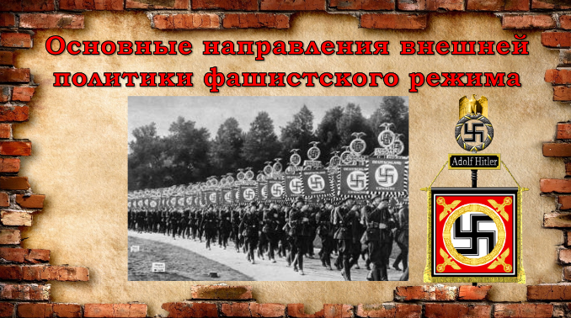
Первый период (1933-1935гг) – отмена ограничений на перевооружение страны. Введение всеобщей воинской повинности, введение войск в демилитаризованную Рейнскую зону (при попустительстве западных стран).
Второй период (1936- 1939гг) акты агрессии в Европе. Аншлюс Австрии (1938г), Австрия стала провинцией фашистского рейха. Раздел Чехословакии, помощь мятежу Франко в Испании.
Третий период – «Мюнхенский сговор»- Чемберлен, Даладье, Гитлер, Муссолини добились передачи Судетской области Германии. Чехия стала протекторатом Германии, Словакия марионеточным государством.
Таким образом, окончательной внешнеполитической целью Гитлера было завоевание мирового господства. Гитлер заявил: «Арийцы - раса господ» она должна управлять миром.

2-й свидетель: (Бондаренко Александр)

Тема выступления: «План немецкого командования «Барбаросса», «Ост».

План «Барбаросса» - план ведения военной кампании против СССР, разработан в русле стратегии молниеносной войны (шесть, семь) недель. Он предусматривал одновременное нанесение удара по трём ключевым направлениям:
- Ленинградскому - группа армий «Север»;
- Московскому - группа армий «Центр»;
- Киевскому – группа армий «Юг»
Цель плана: выйти на линию «Архангельск – Астрахань» и захватить европейскую часть СССР. (Слайд 6)
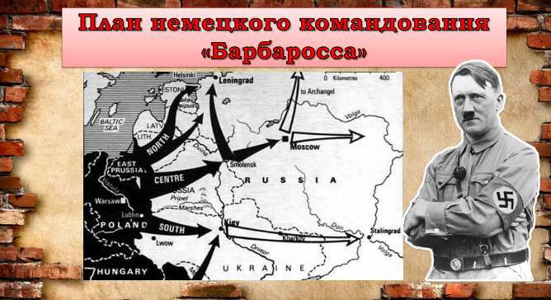
План «Ост» - секретный план немецкого правительства по проведению этнических чисток на территории Восточной Европы. План предусматривал– расчленение европейской территории СССР после войны, эксплуатация природных богатств, уничтожение значительной части населения страны. (Слайд 7)
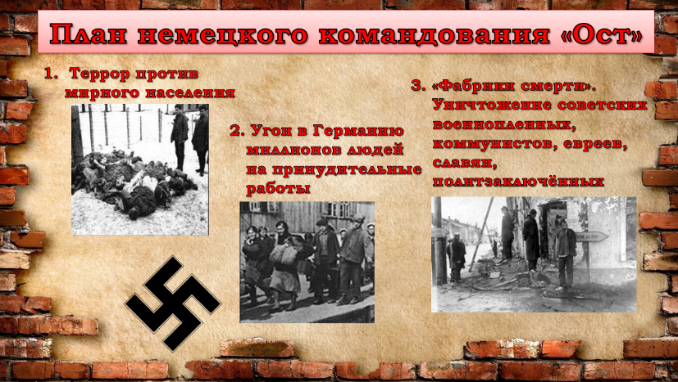
3-й свидетель. (Ходосевич Алексей)

Тема выступления «Политика выжженной земли в Белоруссии».

Характерной особенностью политики «выжженной земли» было уничтожение населенных пунктов вместе с жителями. За годы оккупации (1941-1944гг.) гитлеровцы провели в Белоруссии более 140 крупных карательных операций.
- осенне-зимний период 1943/44гг. проведение тактики «выжженной земли» приняло наиболее широкие масштабы. В последний период фашистской оккупации роль гитлеровского вермахта в осуществлении политики тотального опустошения оккупированной территории проявилась в создании специальных команд поджигателей. В их задачу входило проводить полное опустошение территории при отходе фашистских войск. Население уничтожалось или угонялось в Германию. Одним из основных приемов и способов осуществления политики тотального опустошения и «выжженной земли», явилось массовое уничтожение населенных пунктов вместе с жителями. Как правило, гитлеровцы сгоняли людей в один дом, сарай или гумно, наглухо его закрывали, а затем поджигали.. В зоны пустынь превращались целые районы Белоруссии. Фашисты превратили в пепелища 209 городов и посёлков, 9200 деревень, 10тысяч колхозов, 92 совхоза, 316 машинотракторных станций, 100 465 промышленных предприятий, можно перечислять и дальше…. (Слайд 8)
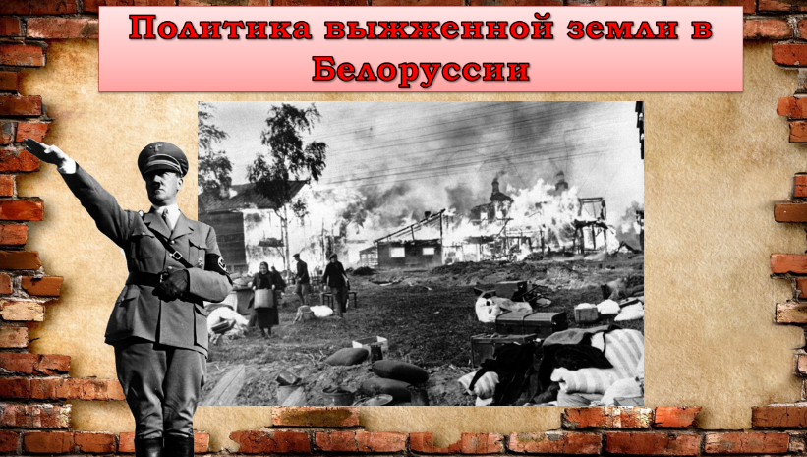

4-й свидетель. (Бирюков Евгений)

Тема выступления «Политика геноцида».

Фашисты уничтожали людей по расовым, национальным, политическим и иным мотивам. Для поддержки оккупационного режима были созданы и направлены на территорию Белоруссии украинские, литовские, латышские полицейские батальоны. Они участвовали в массовом уничтожении населения. Территория Белоруссии покрылась сетью концентрационных лагерей и тюрем (более 260 лагерей смерти, их филиалов и отделений). Людей сжигали, травили собаками, закапывали живыми, уничтожали в душегубках. 22марта 1943года каратели сожгли живыми всех жителей деревни «Хатынь». Трагическую судьбу «Хатыни» разделили 628 белорусских деревень. В 1969году на месте сожжённой «Хатыни» был открыт мемориальный архитектурно- скульптурный комплекс, увековечивающий память жертв нацистского геноцида в Беларусии.
Итогом нацистской политики геноцида и «выжженной земли» в Белоруссии стали 2 230 000 человек, уничтоженных за три года оккупации. Погиб каждый 4-й житель Беларуси. (Слайд 9,10)
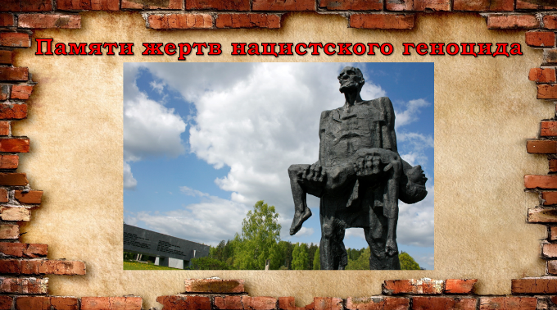
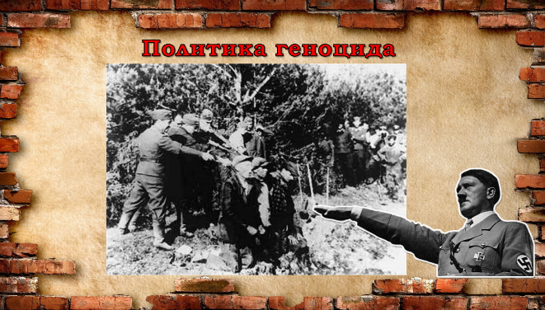

Председатель суда. (Мосолова Дарья)

Слово обвинителю для поддержки обвинения.

Прокурор. (Бакиров Артур)

Ваша честь! Учитывая ужас и бесчеловечность злодеяний фашистского режима, совершённых против человечества, их масштабы, судьи настаивают на высшей мере наказания подсудимого.

Председатель суда: (Мосолова Дарья)

для защиты интересов подсудимого слово предоставляется адвокату.

Адвокат: (Кузьменко Игорь)
Ваша честь!
При рассмотрении вопроса о степени виновности подсудимого прошу учесть следующие обстоятельства:
Дважды в 1932году на выборах в рейхстаг НСДАП получала наибольшее количество голосов избирателей. А. Гитлер был назначен рейхсканцлером и сформировал правительство. Таким образом, очевиден законный приход фашистской партии к власти.
Считаю недопустимым не учесть и тот факт, что германский фашизм не несёт ответственности за те разногласия среди коммунистов и социал-демократов, которые они не смогли преодолеть, следовательно, они должны нести ответственность за последствия.
Прошу учесть и то, что фашистская партия оказалась способной преодолеть развал экономики, навести порядок и обеспечить сильную власть, способную вывести страну из кризиса 1929- 1933гг. это обеспечило поддержку партии со стороны определённой части населения Германии.
Ваша честь! Надеюсь на объективность и справедливость суда. (Слайд 11, 12, 13, 14)
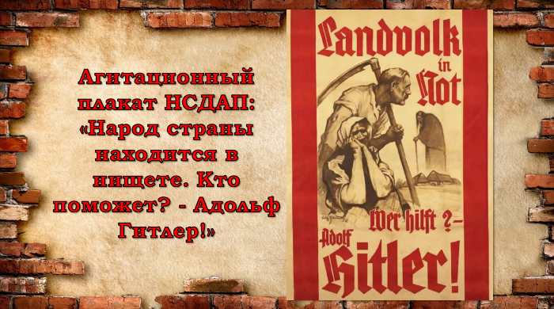
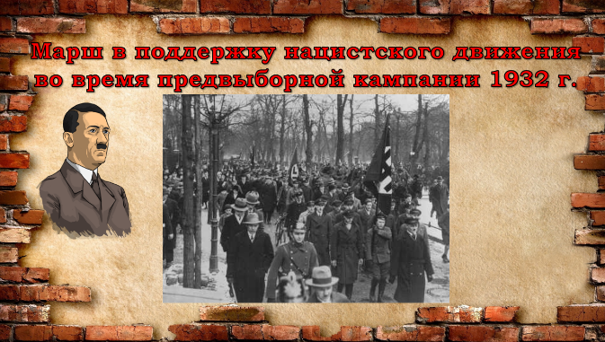
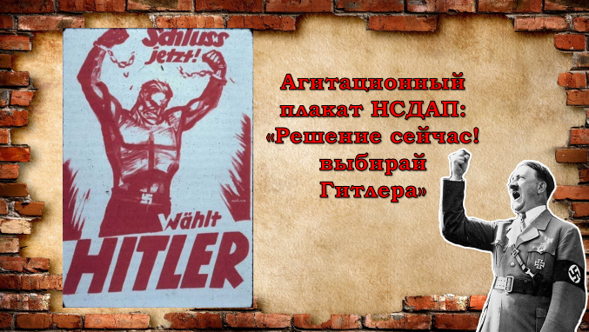
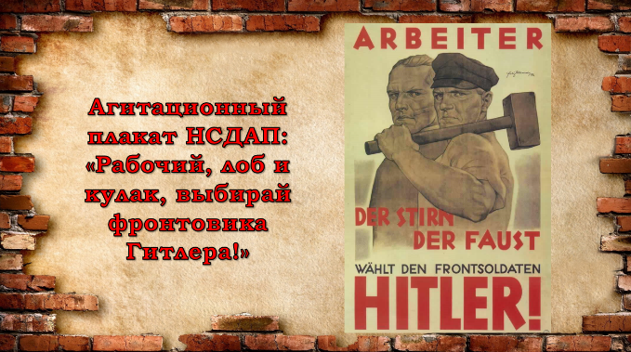

Суд удаляется для вынесения приговора. (Мосолова Дарья)

Ученик: (Таран Алексей)
«Почему 9 ноября – Международный день борьбы против фашизма, расизма антисемитизма?».
Дата связана с годовщиной Хрустальной ночи («Ночи разбитых витрин»). В Германии и Австрии прошли еврейские погромы. Ночь с 9 на 10 ноября 1938года по приказу Гитлера и при участии Геббельса, Гиммлера была инсценирована, как стихийное выражение народного гнева - еврейский погром. Следует отметить, что повод для такого погрома нацистские власти искали давно. В эту ночь было разрушено и сожжено 267 синагог и 815 магазинов и предприятий, принадлежавших евреям. 20 тысяч евреев были арестованы и брошены в концлагеря.
Нам всем необходимо помнить о том, каким может стать будущее, если мы вовремя не скажем «Нет!» в ответ тем, кто предлагает ограничить права одной группы людей только потому, что они не такие как мы. В нашем учебном заведении учатся ребята разных национальностей, и каждый из вас индивидуален и неповторим, так давайте будем относиться ко всем толерантно и дружелюбно. (Слайд 15)
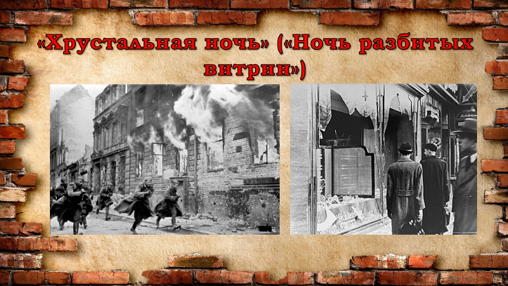

Включается видеоролик.
Председатель суда. (Мосолова Дарья)
Встать! Суд идёт!
Судья зачитывает приговор. (Дюмин Сергей)
Учитывая особую тяжесть и цинизм преступлений фашизма перед человечеством, а также их масштабы и разрушительную силу, признать его виновным и приговорить к высшей мере наказания – всеобщему порицанию и осуждению на все последующие времена существования человечества. (Слайд 16)
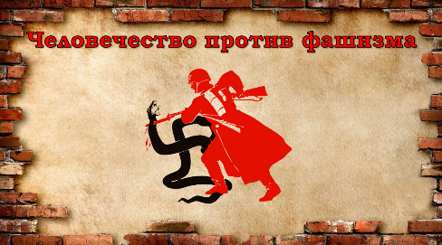

Председатель суда. (Мосолова Дарья)
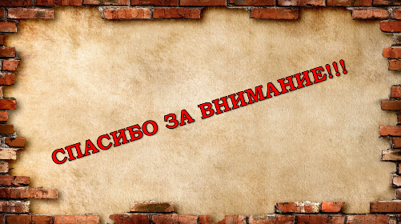
Судебное заседание объявляется закрытым. (Слайд 17)

